**详细设计说明书**

**《二手交易平台》**

**编写日期：**

**项目组：**

|  |  |  |
| --- | --- | --- |
| **学号** | **姓名** | **角色** |
|  |  | **组长** |
| **201731062431** | **贺俊朋** |  |
|  |  |  |
|  |  |  |
|  |  |  |
|  |  |  |

**修改日志**

|  |  |  |
| --- | --- | --- |
| 修改者 | 修改日期 | 备注说明 |
|  |  |  |
|  |  |  |
|  |  |  |
|  |  |  |
|  |  |  |
|  |  |  |
|  |  |  |
|  |  |  |
|  |  |  |
|  |  |  |

# 引言

## 编写目的

将概要设计细化，使后面项目的具体实现清晰有条理

## 项目背景

概要设计、数据库设计

## 定义

### 引用名词1 名词1的解释

… 个人信息、商品信息、预购信息见数据库设计

## 参考资料

# 软件结构概述

登录、物品浏览、闲置发布、个人信息修改

# 模块设计

## 模块1(登录)

### 功能描述

进入网站的用户登录和用户注册

### 接口描述

登录：

输入：账号 密码

输出：登录成功判断（成功：进入主界面，失败：提示错误信息）

注册

输入：个人信息（ 学号 姓名 院系 地址 联系方式）

输出：注册成功判断（成功：提示成功 进入登录界面，失败：提示错误信息）

### 内部元素结构

数据：

子程序：注册

### 人机界面设计

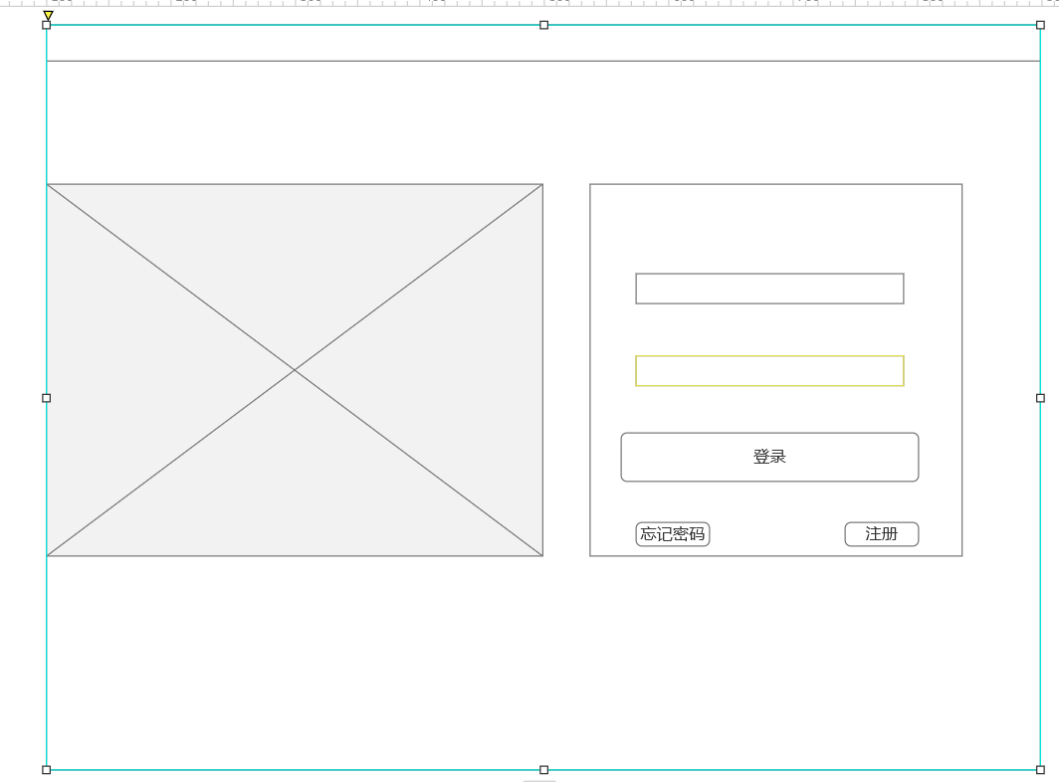

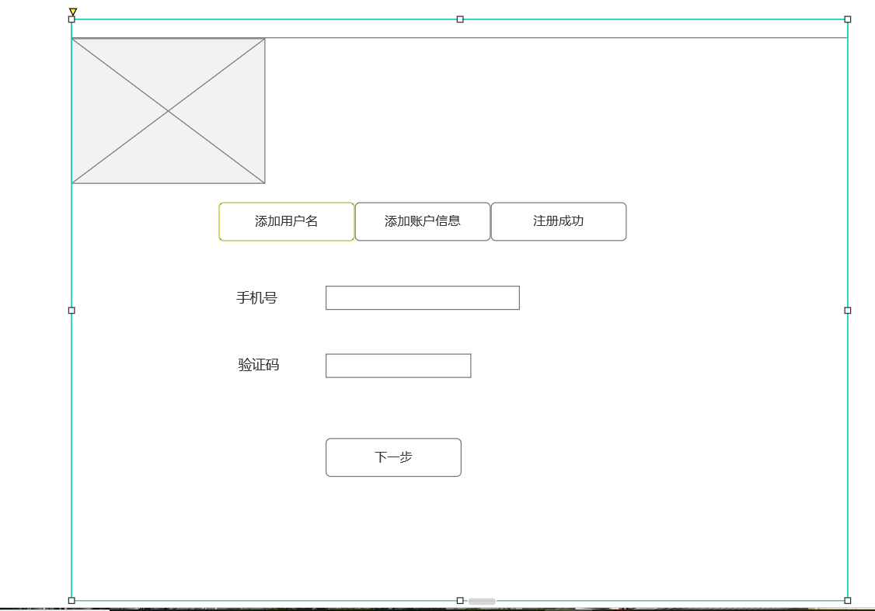

### 子程序设计

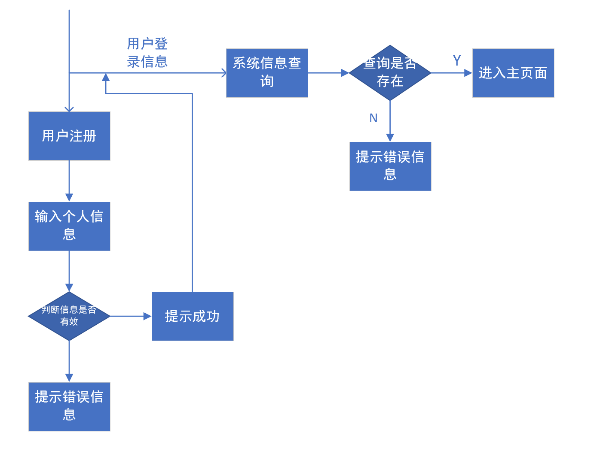

算法：数据库内容的查询和增加

### 模块测试设计

测试等价类：1.只有账号 2.只有密码3.账号 密码不匹配 4.正确账号密码

## 模块2(物品浏览)

### 功能描述

根据所输入的商品要求信息检索出数据库内符合要求的商品信息

### 接口描述

输入：商品信息的部分属性：名称 商品类别 价格（可以选填，但填的每一项都要符合标准）

输出：从（商品信息）数据库中检索相匹配的全部商品所有信息

### 内部元素结构

数据：商品信息（类）的属性

子程序：无

### 人机界面设计

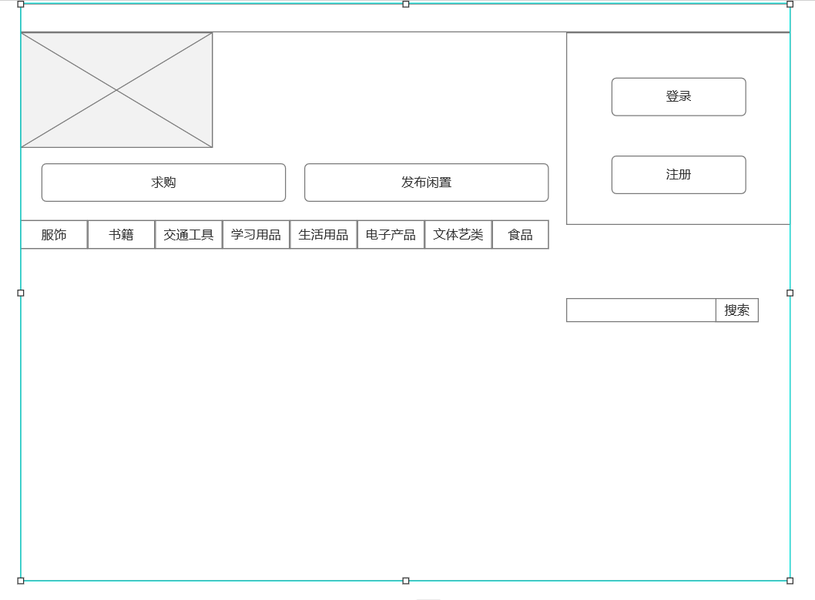

### 子程序设计

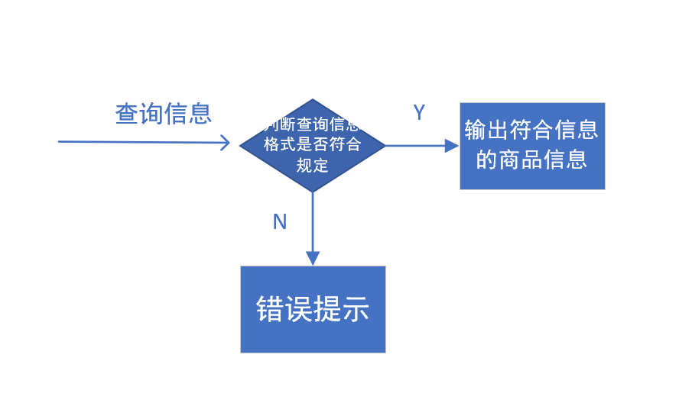

算法：数据库内容的查询

### 模块测试设计

测试等价类：1.只有名称 2.只有类别 3.只有价格上限4.随便两两组合 5.3个全部都填6.不符合输入标准7. 不符合输入标准

## 模块3（闲置发布）

### -------功能描述

用户发布自己想售卖的商品信息

### 接口描述

输入：物品信息（除物品备注外都是必须填写的内容）

输出：录入成功判断

### 内部元素结构

数据：物品信息

子程序：无

### 人机界面设计

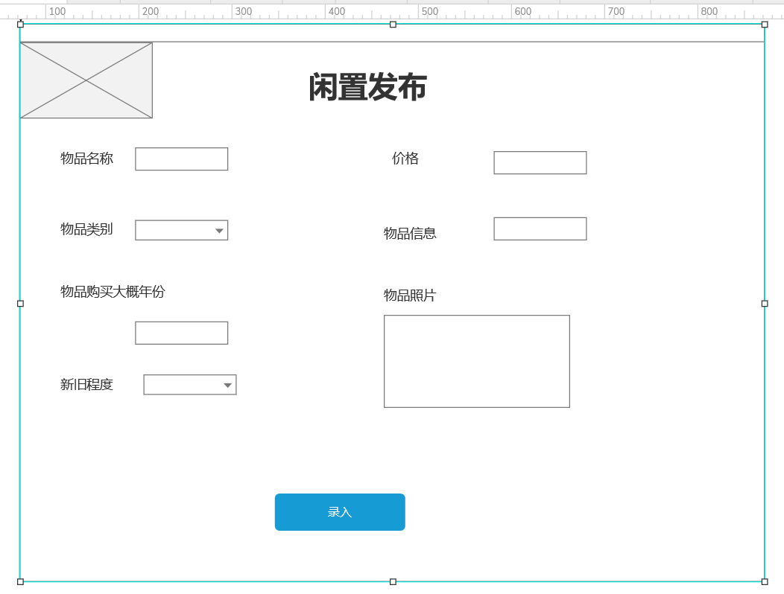

### 子程序设计

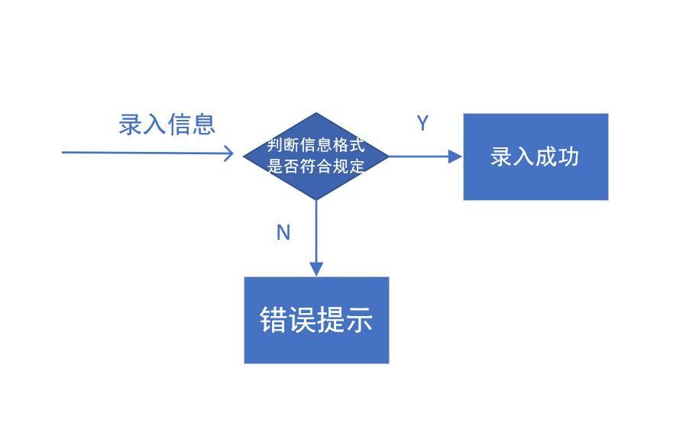

算法：数据库内容的添加

### 模块测试设计

测试等价类：1.只填一项内容 2.只填两项内容……

3.不合标准错误信息 4.符合标准的信息

## 模块4（求购发布）

### -------功能描述

用户发布自己需要的物品信息

### 接口描述

输入：求购的物品信息（除商品备注外都是必须填写的内容）

输出：录入成功判断

### 内部元素结构

数据：求购的物品信息

子程序：无

### 人机界面设计

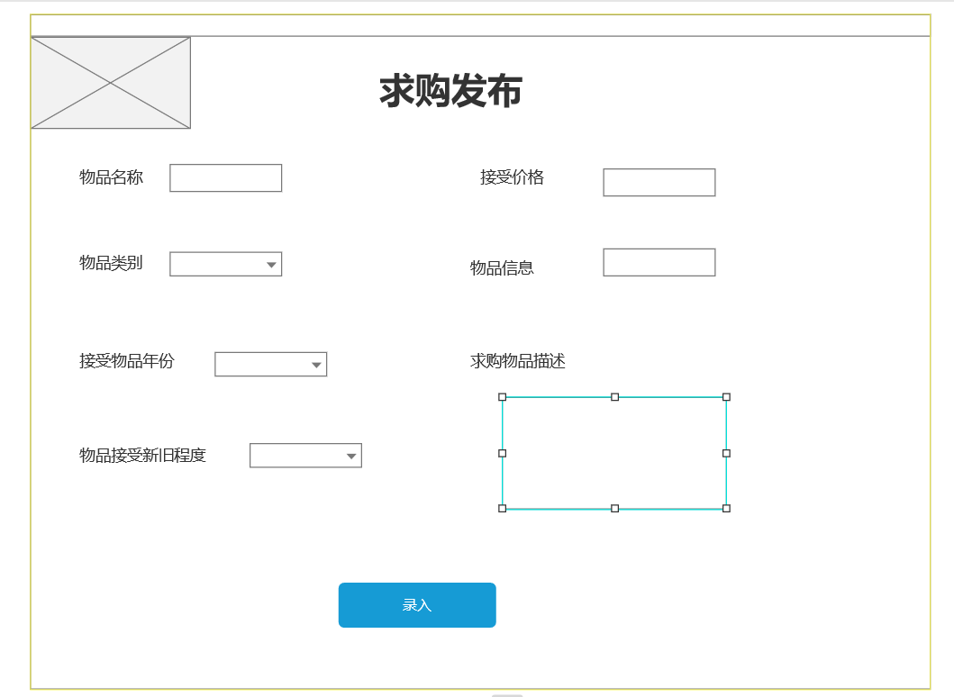

### 子程序设计



算法：数据库内容的添加

### 模块测试设计

测试等价类：1.只填一项内容 2.只填两项内容……

3.不合标准错误信息 4.符合标准的信息

## 模块4（个人信息修改）

### -------功能描述

用户对自己的信息（预购信息、商品信息、部分个人信息）进行修改或删除商品信息和预购信息。

### 接口描述

输入：更新后的修改信息

输出：修改成功判断

### 内部元素结构

数据：部分商品信息（商品价格）、部分个人信息（联系方式、地址）、预购信息

子程序：商品信息的修改或删除 、个人信息的修改、预购信息的修改或删除

### 人机界面设计

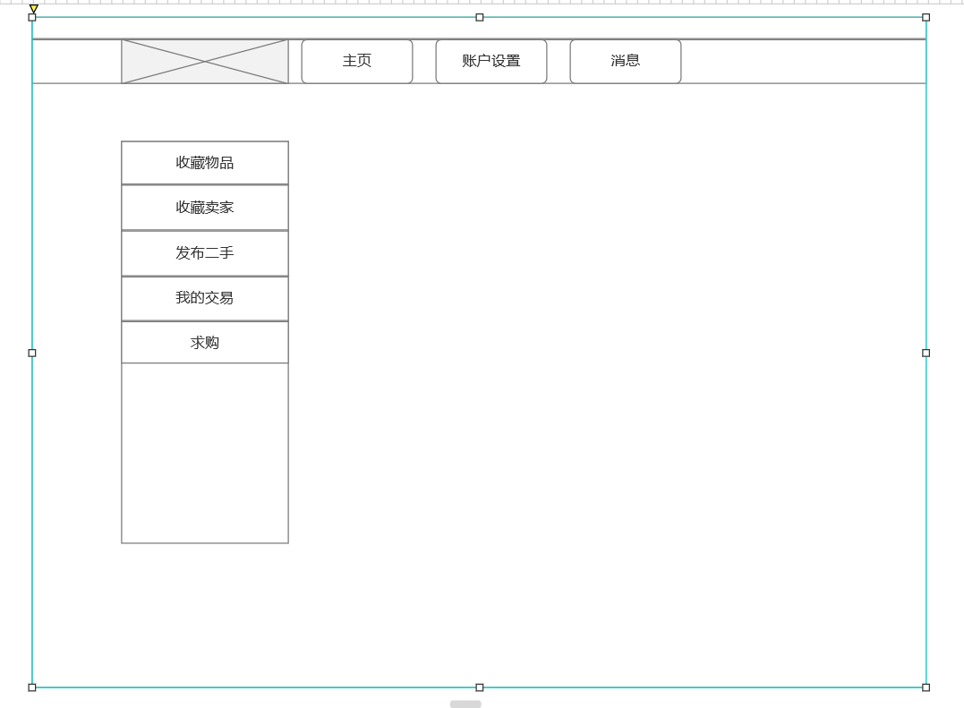

### 子程序设计

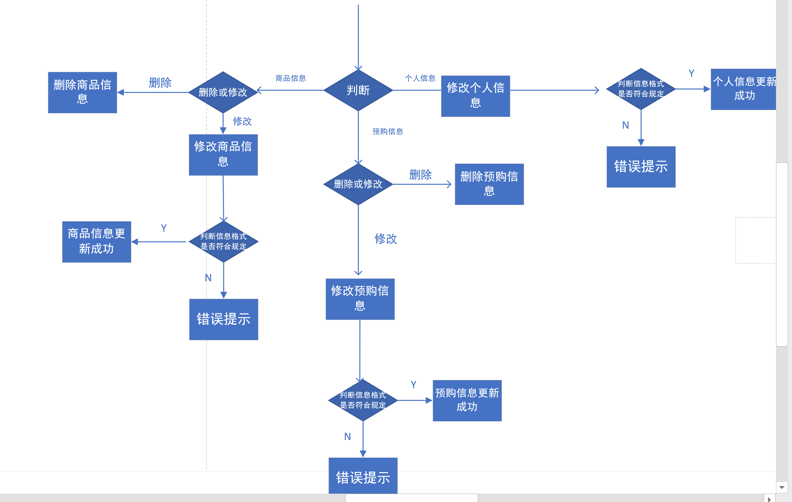

算法：数据库内容的增加、删除

### 模块测试设计

测试等价类：与商品信息录入类似